【別紙】

（１）CO₂の排出量を予測するシミュレーション機能画面イメージ
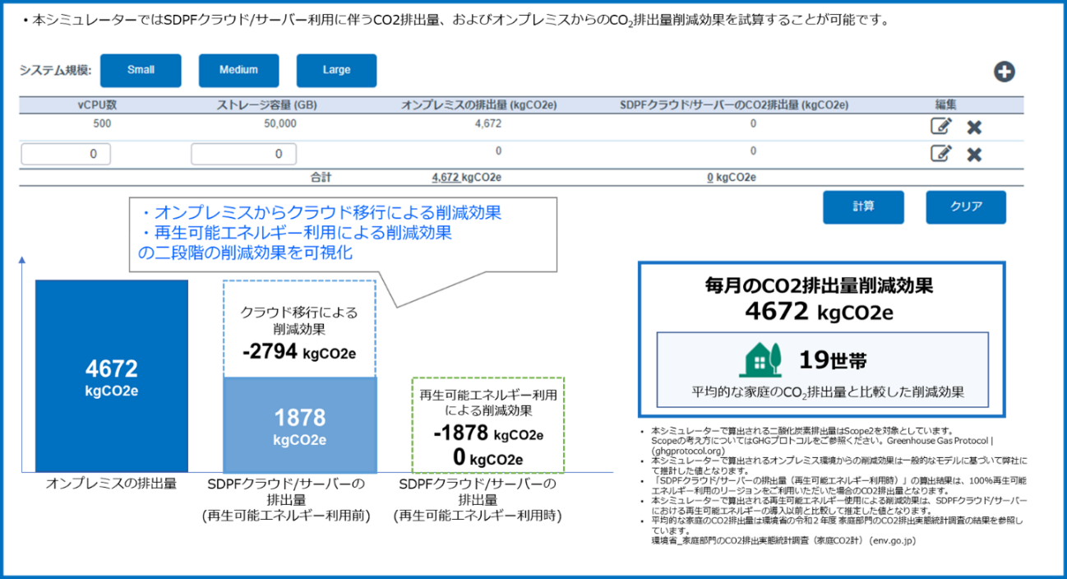

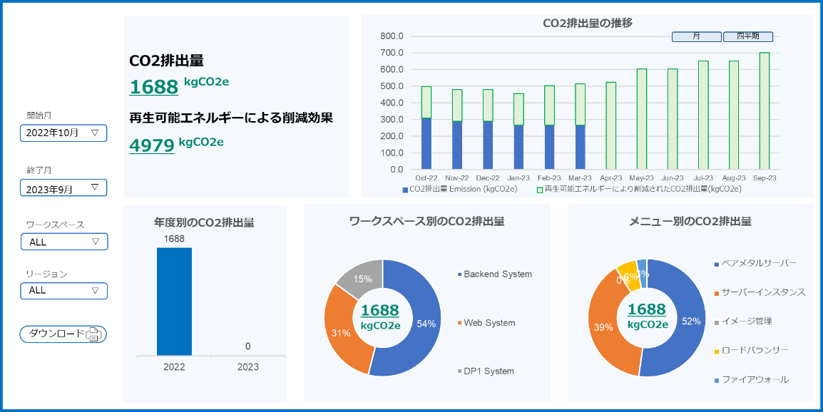
（２）CO₂の排出量を可視化するダッシュボード機能画面イメージ

